УДК 629.1.04

І.А. Шльончак

ДОСЛІДЖЕННЯ ПРОДУКТИВНОСТІ ЕЛЕКТРОЛІЗЕРА
З ПОДАЛЬШИМ ЗАСТОСУВАННЯМ У ДИЗЕЛЯХ

В матеріалах представлено результати досліджень об’ємного виходу водневмісного газу в залежності від відсоткового вмісту каустичної соди у воді та сили струму для його подальшого використання у дизелях
Ключові слова: дизель, продуктивність, водневмісний газ, сила струму, електролізер.

The materials present the results of research of the volumetric yield of gidrogen-containing gas, depending on the percentage of caustic soda in water and the amperage for it’s useing in diesels
Keywords: diesel, productivity, gidrogen-containing gas, amperage, electrolyzer.

У зв’язку із зменшенням покладів нафти, проблема забезпечення транспорту енергоресурсами визнана в більшості країн світу, як проблема національної безпеки. Для її вирішення вдаються до заходів пов’язаних з розширенням використання альтернативних видів палива та підвищення енергоефективності транспортних засобів. Одним із таких альтернативних видів палива є водневмісний газ, який можливо використовувати у двигунах внутрішнього згоряння, зокрема дизелях [1, 2].
Через свої фізико-хімічні властивості виробництво та застосування водневмісного газу в дизелях є досить небезпечним. В представлених дослідженнях для виробництва такого газу було використано спроектований електролізер. Пристрій має різну продуктивність, за показником об’ємного виходу водневмісного газу, в залежності від відсоткового вмісту каустичної соди та значень сили струму. В роботі пропонується використовувати розчин дистильованої води з різним вмістом каустичної соди, а саме: 5, 10 і 20%. Сила струму набувала значення 2, 4, 6, 8 та 9 А. Визначення оптимальної частки каустичної соди у воді проводилося експериментальним шляхом за критерієм збільшення об’ємного виходу водневмісного газу. Результати дослідження показані на рисунку 1.

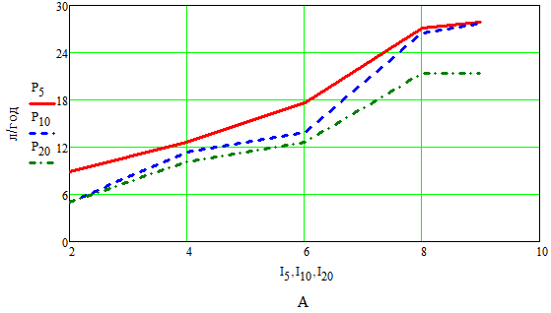
- 5 % розчин;
- 10 % розчин; - 20 % розчин;
Рисунок 1 – Залежність продуктивності (P₅, P₁₀, P₂₀) електролізера від відсоткового вмісту каустичної соди (5%, 10%, 20%) у дистильованій воді та від сили струму (А)

В результаті проведених досліджень було встановлено, що найбільший об’ємний вихід водневмісного газу (27,9 л/год) має 5% розчин каустичної соди у дистильованій воді. Використовуючи 10% розчин продуктивність електролізера при силі струму від 2 до 6 А значно знижується у порівнянні, наприклад, з 5% розчином. При цьому зі збільшенням струму об’ємний вихід водневмісного газу зростає і при струмі в 9 А досягає значення 27,72 л/год.
Як видно з рисунка 1 при використанні 20% розчину продуктивність електролізера набула найнижчого значення. Встановлюючи найменше значення сили струму (2 А) вихід водневмісного газу склав 5,04 л/год, що на майже 60 % менше, ніж вихід газу при застосуванні 5% розчину за аналогічних умов. Це пояснюється тим, що в розведених розчинах електроліти дисоційовані повністю, а в міру підвищення концентрації ступінь дисоціації електролітів зменшується і, отже, зменшується кількість частинок, які беруть участь в перенесенні струму. Максимальна ж продуктивність електролізера при застосуванні 20% розчину, при силі струму 8А становила 21,42 л/год. Загалом результати досліджень продуктивності електролізера можна представити у табличному вигляді наступним чином (див. таблицю 1).

Таблиця 1 – Результати досліджень продуктивності спроектованого електролізера

Параметр | Об’ємний вміст каустичної соди у воді, % | Сила струму, А
Продуктивність, л/год |  | 2 | 4 | 6 | 8 | 9
 | 5 | 8,82 | 12,6 | 17,6 | 27,1 | 27,9
 | 10 | 5,04 | 11,34 | 13,86 | 26,46 | 27,72
 | 20 | 5,04 | 10,08 | 12,6 | 21,42 | 21,42

Отже, під час досліджень було з’ясовано, що оптимальна частка каустичної соди у дистильованій воді за критерієм збільшення об’ємного виходу водневмісного газу становить 5%. Саме при такому розчині пристрій для виробництва водневмісного газу має найбільше значення продуктивності – 27,9 л/год.

Список використаних джерел

- Кирилов Н. Г. Альтернативные моторные топлива XXI века / Н. Г. Кирилов // Автогазозаправочный комплекс + альтернативное топливо. – 2003. – № 3. – С. 58–63.
- Корпач А.О. Аналіз та перспективи використання газоподібних видів палива для двигунів внутрішнього згоряння / Корпач А.О., Петриченко Б.В., Лазєйкін Є.Г.// ВНТУ. – 2011. – №23 – С. 223-226.

Шльончак Ігор Анатолійович, канд. техн. наук, доцент, доцент кафедри автомобілів та технологій їх експлуатації, Черкаський державний технологічний університет, м.Черкаси, Igor_Shlionchak@ukr.net.
Shlionchak Igor, сandidate of engineering sciences (Ph. D.), docent, associate professor at the automotive department and technologies of their operation, Cherkassy state technological university, Cherkassy, Igor_Shlionchak@ukr.net.

